derskitabicevaplarim.com  Görseldeki nesnenin hecelerini boyayınız...1 |  |  |  |  |  |  |  |  | ........./ .......... / 20....
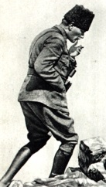 | ta | ma | o | 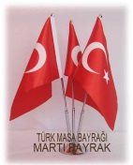 | b | o | ku | 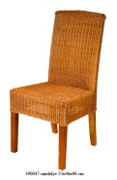 |  | sa | ye | yi
 | ya | türk | ka |  | tu | bay | ra |  |  | dal | de | du
 | at | al | A |  | rak | sa | ta |  |  | at | ay | san
Bulabildiğin diğer sözcükleri de buraya yaz...
....................................................................................................................................................................................................................................................
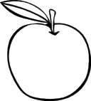 | el | le | la |  | an | na | ne |  |  | ta | tes | at
 | mı | li | mi |  | ni | on | a |  |  | pa | as | pı
 | mu | ma | mon |  | nu | nar | o |  |  | ra | sa | pas
....................................................................................................................................................................................................................................................
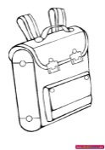 | aç | san | ta |  | ta | pat | at | 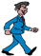     |  | de | e | lem
 | ha | ça | ma |  | lı | tap | sa |  |  | o | a | ka
 | sa | lat | çan |  | ap | lak | ki |  |  | da | di | dam
...................................................................................................................................................................................................................................................
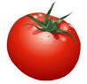 | es | her | tes | 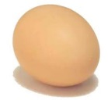 | ta | hin | et |  |  | be | ke | e
 | te | me | ti |  | li | mur | ze |  |  | le | ek | kek
 | do | se | ma |  | ha | til | yu |  |  | lik | şe | bek
...................................................................................................................................................................................................................................................
Adı / Soyadı: ......................................... S.KOÇ
Görseldeki nesnenin hecelerini boyayınız... |  |  |  |  |  |  |  |  | ........./ .......... / 20....
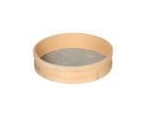 | fe | ye | le | 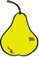  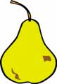 | su | san | ha |  |  | lı | ka | pas
 | di | de | lek |  | lu | mut | lı |  |  | il | tat | has
 | e | ke | ley |  | ar | mah | u |  |  | at | ta | yas
Bulabildiğin diğer sözcükleri de buraya yaz... ( 2 )
....................................................................................................................................................................................................................................................
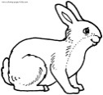 | lı | tar | lak |  | i | raz | lı | 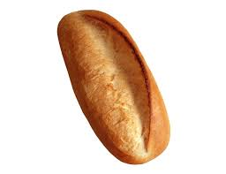 |  | te | k | mek
 | av | tu | şan |  | bi | tap | i |  |  | ö | z | şil
 | la | ço | tav |  | lık | naz | ki |  |  | ek | ye | lik
....................................................................................................................................................................................................................................................
 | to | ço | yı |  | kür | ker | ke | 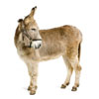 |  | l | t | şek
 | a | mar | puz |  | e | mel | şe |  |  | dö | ö | şik
 | ya | kar | pal |  | as | lif | te |  |  | e | şi | dev
...................................................................................................................................................................................................................................................
 | do | ya | ğaç | 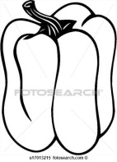 | se | ber | te |  |  | ta | lı | vuç
 | o | lı | kuz |  | a | fer | ke |  |  | sa | ça | san
 | a | bo | tuz |  | fir | ber | bi |  |  | ha | çak | has
...................................................................................................................................................................................................................................................
Adı / Soyadı: ......................................... S.KOÇ

Görseldeki sözcüğü sarı le boya... 1
 | el |  | Se |  |  |  | e |  |  |  |  | ki |  | 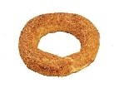 |  |  | si |  |  | Ha |  |  | 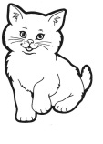 |  |  | ke |  | de
 | lim |  | ma |  |  |  | tap |  |  |  |  | i |  |  |  |  | lil |  |  | mit |  |  |  |  |  | li |  | di
 | tav |  | ha |  |  |  | de |  |  |  | li |  |  |  |  | yıl |  |  | a |  |  |  |  |  | ka |  |  | el
 | lı |  | şan |  |  |  | el |  |  |  | ve |  |  |  |  | yı |  |  | dız |  |  |  |  |  | le |  |  | lem
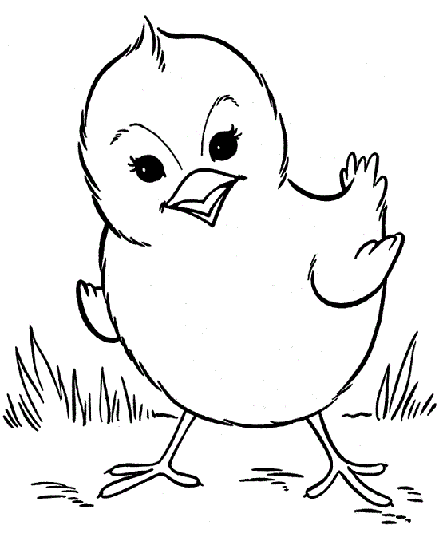 | civ |  | ev |  | ha |  |  | a |  |  |  |  |  | 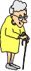 |  |  | ni |  |  |  | na |  | 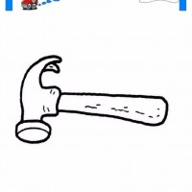 |  |  | çe |  | e
 | cil |  | civ |  | y |  |  | vuç |  |  |  |  |  |  |  |  | ta |  |  |  | ne |  |  |  |  | lik |  | kiç
 | çi | rak |  |  |  | ma |  |  | ka |  |  |  |  |  |  |  | sa |  |  |  | la |  | 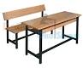 | sı |  |  |  | ka
 | çı | lek |  |  |  | sa |  |  | kas |  |  |  |  |  |  |  | E |  |  |  | at |  |  | a |  |  |  | ra
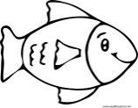 | ba |  | ya | 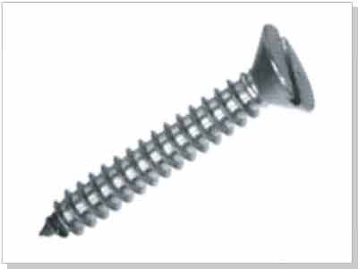 |  | vi |  |  | o |  |  |  |  |  | ço |  |  | a |  |  |  |  | 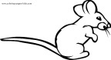 |  |  | fa |  | tih
 | ka |  | lık |  |  | ya |  |  | da |  |  |  |  |  | k |  |  | rap |  |  |  |  |  |  |  | fe |  | re
derskitabicevaplarim.com

 | o | rak |  | 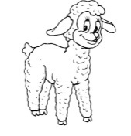 | ku |  |  |  |  | u |  |  | 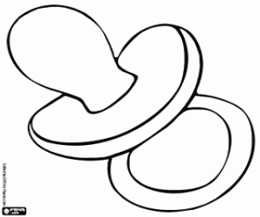 |  | em |  |  | ne |  |  |  | 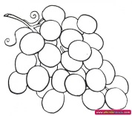 |  | ü |  |  | tün
 | n | dun |  |  | zun |  |  |  |  | zu |  |  |  |  | mi |  |  | zik |  |  |  |  |  | tü |  |  | züm
Adı / Soyadı:
derskitabicevaplarim.com S.KOÇ

